忠规资发〔2021〕291号

忠县规划和自然资源局
关于印发《重庆市忠县农用地使用权土地级别和基准地价》的通知

各乡镇人民政府、街道办事处，有关单位：
为进一步完善城乡公示地价体系，丰富土地市场价值参考标准，根据《中华人民共和国土地管理法》及相关规定，我局制定了《重庆市忠县农用地使用权土地级别和基准地价》。经县政府同意公布实施（忠府〔2021〕116号），现正式印发，请遵照执行。
附件：1.重庆市忠县农用地使用权基准地价表
2.重庆市忠县农用地使用权基准地价说明
3.重庆市忠县农用地使用权基准地价图

（此页无正文）

忠县规划和自然资源局
2021年12月24日

附件1：

重庆市忠县农用地使用权基准地价
级别 | 水田基准地价 | 旱地基准地价 | 果园基准地价
级别 | 元/亩 | 元/亩 | 元/亩
1 | 34940 | 22890 | 17640
2 | 27520 | 18030 | 13900
3 | 21710 | 14220 | 10960
4 | 17360 | 11370 | 8770
5 | 15430 | 10110 | 7790
1、土地权利：农用地使用权；
2、土地权利年期：30年；
3、用地类型：水田、旱地、果园；
4、耕作制度：根据《重庆市国土整治中心关于做好第一轮农用地基准地价平衡的技术指导意见》并结合忠县实际情况，本次耕作制度设定为水田：一年两熟，水稻-油菜；旱地：一年两熟，玉米-甘薯；果园：多年生柑橘。
5、农田基本设施状况：
水田：耕作田块连片，田面平整，田面坡度在6°以下；田坎完整，犁底层稳定，具备蓄水能力；耕作层不小于15cm，土壤理化性状和肥力满足水生作物生长要求；有水源保证，有基本的排水和灌溉能力；有田间道路连接村庄与田块，能基本满足田间管理、生产资料与产品运输的需要。
旱地：耕作田块连片，田面平整；土壤理化性状和肥力满足旱生作物生长要求，有基本的排水和灌溉能力，有田间道路连接村庄与田块，能基本满足田间管理、生产资料与产品运输的需要。
果园：宗地块外的道路可以通行，土地基本平整，有基本的排水和灌溉设施。
6、期日：2021年1月1日。

附件2：

重庆市忠县农用地使用权基准地价说明
一、适用范围
忠县辖区内所有水田、旱地、园地。
二、农用地基准地价的应用
运用农用地基准地价系数修正法进行宗地价格评估时应适用忠县辖区范围内的所有农用地，并根据宗地实际情况进行耕作制度、期日、年期、容积率、用地类型、农田基本设施状况修正、农用地价格影响因素修正。
（一）宗地价格计算公式
P= P_{S}×A×B×C×D×E
式中：
P——待估农用地价格
P_{S}—农用地基准地价
A——耕作制度修正系数
B——待估农用地期日修正系数
C——待估农用地年期修正系数
D——待估农用地用地类型修正系数
E——待估农用地影响因素修正系数
（二）宗地价格测算中有关参数的确定
1．适用的农用地基准地价的确定
根据农用地的用途以及所在级别，选用农用地基准地价进行评估。
2．期日修正系数的确定
本次基准地价估价基准日为2021年1月1日。若宗地评估基准日不是2021年1月1日，应根据地价的实际变化程度进行期日修正。
期日修正系数=估价期日农产品零售价格指数÷基准地价期日农产品零售价格指数
3．年期修正系数的确定
Ky=[1-1/(1+r)^{n}]/[1-1/(1+r)^{m}]
其中：Ky——年期修正系数
r——土地还原率
n——待估农用地的使用年期
m——基准地价定义的使用年期
4．用地类型修正系数
如存在与基准地价规定的用地类型不一致时，需要进行用地类型修正。
用地类型 | 用途类别划分 | 范围 | 用途修正系数
水田 | 基准类别 | 水田 | 1.0
旱地 | 基准类别 | 旱地 | 1.0
果园 | 基准类别 | 果园 | 1.0
果园 | 其他类别 | 茶园 | 0.86
果园 | 其他类别 | 其他园地 | 0.77
5．耕作制度修正系数
用途 | 用途类别划分 | 范围 | 用途修正系数
水田 | 基准类别 | 一年一熟 | 0.63
旱地 | 基准类别 | 一年一熟 | 0.58
6．农田基本设施状况修正
农田基本设施状况修正价格=农田基本设施价格×(田块不平整+无水利设施修正系数+田间道路不通达或通达度较差修正系数)
用途 | 农田基本设施价格(元/亩) | 田块不平整修正系数 | 无水利设施修正系数 | 田间道路不通达或通达度较差修正系数
水田 | 1500-2500 | (-30%)～(-40%) | (-25%)～(-35%) | (-15%)～(-25%)
旱地 | 1500-2500 | (-30%)～(-40%) | (-25%)～(-35%) | (-15%)～(-25%)
果园 | 2000-3000 | (-15%)～(-25%) | (-25%)～(-35%) | (-30%)～(-40%)
7．农用地价格影响因素修正系数
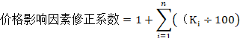
按照《农用地价格影响因素修正系数表》，根据农用地各种因素情况确定每种因素的修正系数，应用上述公式测算宗地的价格影响因素修正系数。为待估农用地第种因素的修正系数。
附表：1．价格影响因素修正系数表
附表1
表1-1 水田因素修正系数表
因素体系 | 修正系数
因素体系 | 1级地 |  |  |  |  | 2级地 |  |  |  |  | 3级地 |  |  |  |  | 4级地 |  |  |  |  | 5级地
因素体系 | 优 | 较优 | 一般 | 较劣 | 劣 | 优 | 较优 | 一般 | 较劣 | 劣 | 优 | 较优 | 一般 | 较劣 | 劣 | 优 | 较优 | 一般 | 较劣 | 劣 | 优 | 较优 | 一般 | 较劣 | 劣
城镇影响度 | 1.62 | 0.81 | 0.00 | -0.93 | -1.86 | 1.74 | 0.87 | 0.00 | -0.94 | -1.88 | 1.78 | 0.89 | 0.00 | -1.00 | -1.99 | 1.76 | 0.88 | 0.00 | -0.91 | -1.82 | 1.63 | 0.81 | 0.00 | -0.85 | -1.71
道路通达度 | 1.58 | 0.79 | 0.00 | -0.90 | -1.80 | 1.69 | 0.84 | 0.00 | -0.91 | -1.83 | 1.73 | 0.87 | 0.00 | -0.97 | -1.93 | 1.71 | 0.86 | 0.00 | -0.89 | -1.77 | 1.58 | 0.79 | 0.00 | -0.83 | -1.66
路网密度 | 1.07 | 0.53 | 0.00 | -0.61 | -1.22 | 1.14 | 0.57 | 0.00 | -0.62 | -1.24 | 1.17 | 0.59 | 0.00 | -0.65 | -1.31 | 1.16 | 0.58 | 0.00 | -0.60 | -1.20 | 1.07 | 0.53 | 0.00 | -0.56 | -1.12
灌溉保证率 | 1.07 | 0.53 | 0.00 | -0.61 | -1.22 | 1.14 | 0.57 | 0.00 | -0.62 | -1.24 | 1.17 | 0.59 | 0.00 | -0.65 | -1.31 | 1.16 | 0.58 | 0.00 | -0.60 | -1.20 | 1.07 | 0.53 | 0.00 | -0.56 | -1.12
排水条件 | 1.07 | 0.53 | 0.00 | -0.61 | -1.22 | 1.14 | 0.57 | 0.00 | -0.62 | -1.24 | 1.17 | 0.59 | 0.00 | -0.65 | -1.31 | 1.16 | 0.58 | 0.00 | -0.60 | -1.20 | 1.07 | 0.53 | 0.00 | -0.56 | -1.12
耕作距离 | 1.16 | 0.58 | 0.00 | -0.66 | -1.33 | 1.24 | 0.62 | 0.00 | -0.67 | -1.34 | 1.27 | 0.64 | 0.00 | -0.71 | -1.42 | 1.26 | 0.63 | 0.00 | -0.65 | -1.30 | 1.16 | 0.58 | 0.00 | -0.61 | -1.22
土层质地 | 1.07 | 0.53 | 0.00 | -0.61 | -1.22 | 1.14 | 0.57 | 0.00 | -0.62 | -1.24 | 1.17 | 0.59 | 0.00 | -0.65 | -1.31 | 1.16 | 0.58 | 0.00 | -0.60 | -1.20 | 1.07 | 0.53 | 0.00 | -0.56 | -1.12
土壤厚度 | 0.46 | 0.23 | 0.00 | -0.27 | -0.53 | 0.50 | 0.25 | 0.00 | -0.27 | -0.54 | 0.51 | 0.25 | 0.00 | -0.28 | -0.57 | 0.50 | 0.25 | 0.00 | -0.26 | -0.52 | 0.47 | 0.23 | 0.00 | -0.24 | -0.49
有机质含量 | 0.05 | 0.02 | 0.00 | -0.03 | -0.05 | 0.05 | 0.02 | 0.00 | -0.03 | -0.05 | 0.05 | 0.03 | 0.00 | -0.03 | -0.06 | 0.05 | 0.02 | 0.00 | -0.03 | -0.05 | 0.05 | 0.02 | 0.00 | -0.02 | -0.05
土壤酸碱度 | 0.05 | 0.02 | 0.00 | -0.03 | -0.05 | 0.05 | 0.02 | 0.00 | -0.03 | -0.05 | 0.05 | 0.03 | 0.00 | -0.03 | -0.06 | 0.05 | 0.02 | 0.00 | -0.03 | -0.05 | 0.05 | 0.02 | 0.00 | -0.02 | -0.05
海拔 | 0.97 | 0.49 | 0.00 | -0.56 | -1.11 | 1.04 | 0.52 | 0.00 | -0.56 | -1.13 | 1.07 | 0.53 | 0.00 | -0.60 | -1.19 | 1.06 | 0.53 | 0.00 | -0.55 | -1.09 | 0.98 | 0.49 | 0.00 | -0.51 | -1.02
坡度 | 0.19 | 0.09 | 0.00 | -0.11 | -0.21 | 0.20 | 0.10 | 0.00 | -0.11 | -0.22 | 0.20 | 0.10 | 0.00 | -0.11 | -0.23 | 0.20 | 0.10 | 0.00 | -0.10 | -0.21 | 0.19 | 0.09 | 0.00 | -0.10 | -0.20
坡向 | 1.62 | 0.81 | 0.00 | -0.93 | -1.86 | 1.74 | 0.87 | 0.00 | -0.94 | -1.88 | 1.78 | 0.89 | 0.00 | -1.00 | -1.99 | 1.76 | 0.88 | 0.00 | -0.91 | -1.82 | 1.63 | 0.81 | 0.00 | -0.85 | -1.71
田间路网密度 | 0.46 | 0.23 | 0.00 | -0.27 | -0.53 | 0.50 | 0.25 | 0.00 | -0.27 | -0.54 | 0.51 | 0.25 | 0.00 | -0.28 | -0.57 | 0.50 | 0.25 | 0.00 | -0.26 | -0.52 | 0.47 | 0.23 | 0.00 | -0.24 | -0.49
田块形状 | 0.46 | 0.23 | 0.00 | -0.27 | -0.53 | 0.50 | 0.25 | 0.00 | -0.27 | -0.54 | 0.51 | 0.25 | 0.00 | -0.28 | -0.57 | 0.50 | 0.25 | 0.00 | -0.26 | -0.52 | 0.47 | 0.23 | 0.00 | -0.24 | -0.49
田块平整度 | 0.46 | 0.23 | 0.00 | -0.27 | -0.53 | 0.50 | 0.25 | 0.00 | -0.27 | -0.54 | 0.51 | 0.25 | 0.00 | -0.28 | -0.57 | 0.50 | 0.25 | 0.00 | -0.26 | -0.52 | 0.47 | 0.23 | 0.00 | -0.24 | -0.49
耕作难易程度 | 1.07 | 0.53 | 0.00 | -0.61 | -1.22 | 1.14 | 0.57 | 0.00 | -0.62 | -1.24 | 1.17 | 0.59 | 0.00 | -0.65 | -1.31 | 1.16 | 0.58 | 0.00 | -0.60 | -1.20 | 1.07 | 0.53 | 0.00 | -0.56 | -1.12
人均耕地 | 1.07 | 0.53 | 0.00 | -0.61 | -1.22 | 1.14 | 0.57 | 0.00 | -0.62 | -1.24 | 1.17 | 0.59 | 0.00 | -0.65 | -1.31 | 1.16 | 0.58 | 0.00 | -0.60 | -1.20 | 1.07 | 0.53 | 0.00 | -0.56 | -1.12
环境污染 | 0.46 | 0.23 | 0.00 | -0.27 | -0.53 | 0.50 | 0.25 | 0.00 | -0.27 | -0.54 | 0.51 | 0.25 | 0.00 | -0.28 | -0.57 | 0.50 | 0.25 | 0.00 | -0.26 | -0.52 | 0.47 | 0.23 | 0.00 | -0.24 | -0.49
地形部位 | 1.62 | 0.81 | 0.00 | -0.93 | -1.86 | 1.74 | 0.87 | 0.00 | -0.94 | -1.88 | 1.78 | 0.89 | 0.00 | -1.00 | -1.99 | 1.76 | 0.88 | 0.00 | -0.91 | -1.82 | 1.63 | 0.81 | 0.00 | -0.85 | -1.71
汇总 | 17.56 | 8.78 | 0.00 | -10.06 | -20.11 | 18.81 | 9.41 | 0.00 | -10.19 | -20.37 | 19.31 | 9.66 | 0.00 | -10.78 | -21.56 | 19.10 | 9.55 | 0.00 | -9.88 | -19.76 | 17.62 | 8.81 | 0.00 | -9.24 | -18.48

表1-2 水田因素修正指标说明表
因素体系 | 修正指标说明
因素体系 | 优 | 较优 | 一般 | 较劣 | 劣
城镇影响度(m) | ＜1000 | 1000-1500 | 1500-2000 | 2000-3000 | ≥3000
道路通达度 | 国道、省道能通达，结合该定级因素技术过程确定 | 县道能通达 | 乡道能通达 | 只有村道能通达 | 无道路通达
路网密度 | ≥5% | 3.5%-5% | 2.5%-3.5% | 1%-2.5% | ≤1%
灌溉保证率 | 充分满足，可随时灌溉 | 基本满足，在关键需水期能保证灌溉 | 一般满足，但大旱年不能保证 | 有灌溉条件，但无法保证 | 无灌溉条件，包括望天田和旱地
排水条件 | 有健全的干、支排水沟道(包括抽排)，无洪涝灾害 | 排水体系(包括抽排)基本健全，丰水年暴雨后有短期洪涝发生(田面积水1天～2天) | 排水体系(包括抽排)一般，丰水年大雨后有洪涝发生(田面积水2天～3天) | 排水体系(包括抽排)较差，丰水年大雨后有洪涝发生(田面积水≥3天) | 无排水体系(包括抽排)，一般年份在大雨后发生洪涝(田面积水≥3天)
耕作距离 | ＜50 | 50-150 | 150-200 | 200-500 | ≥500
土层质地 | 壤土 | 砂壤土 | 粘土 | 砂土 | 砾质土
土壤厚度(cm) | ≥100 | 70—100 | 60—70 | 40—60 | ＜40
有机质含量 | ≥3.0% | 2.0%—3.0% | 1.0%—2.0% | 0.6%—1.0% | ＜0.6%
土壤酸碱度 | [6.5，7.0] | [6，6.5),(7.0，7.5] | [5.5，6.0),(7.5，8.0] | [5.0，5.5) | <5.0 或＞ 8.0
海拔 | ＜500m | 500-800m（不含） | 800-1100m（不含） | 1100-1400m（不含） | ≥1400m（不含）
坡度 | ＜2° | 2°-6° | 6°-15° | 15°-25° | ≥25°
坡向 | 南 | 西南、东南 | 西、西北 | 东、东北 | 北
田间路网密度 | ≥8% | 5%-8% | 3%-5% | 1.5%-3% | ≤1.5%
田块形状（形状系数（K） | (0.8，1.1) | （0.6，0.8) | （1.1，+∞) | （0.4，0.6） | （0，0.4）
田块平整度 | 耕作田块修筑工程、耕作层地力保护工程 | 耕作层地力保护工程 | 耕作田块修筑工程 | 其他土地平整工程修筑 | 无修筑工程
耕作难易程度 | 容易 | 较容易 | 一般 | 较不容易 | 不容易
人均耕地（亩/人） | ＜0.5 | 0.5-1 | 1-2 | 2-3.5 | >3.5
无污染 | 达到警戒线,对个别作物有轻微影响 | 轻度污染，不适合个别农作物种植 | 中度污染，不适合部分农作物种植 | 重度污染，不适合大部分农作物种植 | 无污染
地形部位 | 槽谷和平坝区 | 槽谷到丘陵过渡地带 | 丘陵 | 丘陵-山地过渡地带 | 山地

表1-3 旱地因素修正系数表
因素体系 | 修正系数
因素体系 | 1级地 |  |  |  |  | 2级地 |  |  |  |  | 3级地 |  |  |  |  | 4级地 |  |  |  |  | 5级地
因素体系 | 优 | 较优 | 一般 | 较劣 | 劣 | 优 | 较优 | 一般 | 较劣 | 劣 | 优 | 较优 | 一般 | 较劣 | 劣 | 优 | 较优 | 一般 | 较劣 | 劣 | 优 | 较优 | 一般 | 较劣 | 劣
城镇影响度 | 2.04 | 1.02 | 0.00 | -0.99 | -1.98 | 1.97 | 0.99 | 0.00 | -0.95 | -1.90 | 1.94 | 0.97 | 0.00 | -0.94 | -1.88 | 1.91 | 0.95 | 0.00 | -0.87 | -1.74 | 1.97 | 0.98 | 0.00 | -0.99 | -1.99
道路通达度 | 1.98 | 0.99 | 0.00 | -0.96 | -1.92 | 1.91 | 0.96 | 0.00 | -0.92 | -1.84 | 1.88 | 0.94 | 0.00 | -0.91 | -1.82 | 1.85 | 0.92 | 0.00 | -0.84 | -1.69 | 1.90 | 0.95 | 0.00 | -0.96 | -1.93
路网密度 | 1.25 | 0.63 | 0.00 | -0.61 | -1.21 | 1.21 | 0.60 | 0.00 | -0.58 | -1.17 | 1.19 | 0.60 | 0.00 | -0.58 | -1.15 | 1.17 | 0.58 | 0.00 | -0.53 | -1.07 | 1.21 | 0.60 | 0.00 | -0.61 | -1.22
灌溉保证率 | 1.25 | 0.63 | 0.00 | -0.61 | -1.21 | 1.21 | 0.60 | 0.00 | -0.58 | -1.17 | 1.19 | 0.60 | 0.00 | -0.58 | -1.15 | 1.17 | 0.58 | 0.00 | -0.53 | -1.07 | 1.21 | 0.60 | 0.00 | -0.61 | -1.22
排水条件 | 1.25 | 0.63 | 0.00 | -0.61 | -1.21 | 1.21 | 0.60 | 0.00 | -0.58 | -1.17 | 1.19 | 0.60 | 0.00 | -0.58 | -1.15 | 1.17 | 0.58 | 0.00 | -0.53 | -1.07 | 1.21 | 0.60 | 0.00 | -0.61 | -1.22
耕作距离 | 1.39 | 0.69 | 0.00 | -0.67 | -1.34 | 1.34 | 0.67 | 0.00 | -0.65 | -1.29 | 1.32 | 0.66 | 0.00 | -0.64 | -1.28 | 1.29 | 0.65 | 0.00 | -0.59 | -1.18 | 1.33 | 0.67 | 0.00 | -0.67 | -1.35
土层质地 | 1.25 | 0.63 | 0.00 | -0.61 | -1.21 | 1.21 | 0.60 | 0.00 | -0.58 | -1.17 | 1.19 | 0.60 | 0.00 | -0.58 | -1.15 | 1.17 | 0.58 | 0.00 | -0.53 | -1.07 | 1.21 | 0.60 | 0.00 | -0.61 | -1.22
土壤厚度 | 0.53 | 0.26 | 0.00 | -0.26 | -0.51 | 0.51 | 0.25 | 0.00 | -0.25 | -0.49 | 0.50 | 0.25 | 0.00 | -0.24 | -0.49 | 0.49 | 0.25 | 0.00 | -0.22 | -0.45 | 0.51 | 0.25 | 0.00 | -0.26 | -0.51
有机质含量 | 0.07 | 0.03 | 0.00 | -0.03 | -0.06 | 0.06 | 0.03 | 0.00 | -0.03 | -0.06 | 0.06 | 0.03 | 0.00 | -0.03 | -0.06 | 0.06 | 0.03 | 0.00 | -0.03 | -0.06 | 0.06 | 0.03 | 0.00 | -0.03 | -0.06
土壤酸碱度 | 0.07 | 0.03 | 0.00 | -0.03 | -0.06 | 0.06 | 0.03 | 0.00 | -0.03 | -0.06 | 0.06 | 0.03 | 0.00 | -0.03 | -0.06 | 0.06 | 0.03 | 0.00 | -0.03 | -0.06 | 0.06 | 0.03 | 0.00 | -0.03 | -0.06
海拔 | 1.12 | 0.56 | 0.00 | -0.54 | -1.09 | 1.08 | 0.54 | 0.00 | -0.52 | -1.05 | 1.07 | 0.53 | 0.00 | -0.52 | -1.03 | 1.05 | 0.52 | 0.00 | -0.48 | -0.96 | 1.08 | 0.54 | 0.00 | -0.55 | -1.09
坡度 | 0.26 | 0.13 | 0.00 | -0.13 | -0.26 | 0.25 | 0.13 | 0.00 | -0.12 | -0.25 | 0.25 | 0.13 | 0.00 | -0.12 | -0.24 | 0.25 | 0.12 | 0.00 | -0.11 | -0.22 | 0.25 | 0.13 | 0.00 | -0.13 | -0.26
坡向 | 2.04 | 1.02 | 0.00 | -0.99 | -1.98 | 1.97 | 0.99 | 0.00 | -0.95 | -1.90 | 1.94 | 0.97 | 0.00 | -0.94 | -1.88 | 1.91 | 0.95 | 0.00 | -0.87 | -1.74 | 1.97 | 0.98 | 0.00 | -0.99 | -1.99
田块平整度 | 0.53 | 0.26 | 0.00 | -0.26 | -0.51 | 0.51 | 0.25 | 0.00 | -0.25 | -0.49 | 0.50 | 0.25 | 0.00 | -0.24 | -0.49 | 0.49 | 0.25 | 0.00 | -0.22 | -0.45 | 0.51 | 0.25 | 0.00 | -0.26 | -0.51
耕作难易程度 | 1.25 | 0.63 | 0.00 | -0.61 | -1.21 | 1.21 | 0.60 | 0.00 | -0.58 | -1.17 | 1.19 | 0.60 | 0.00 | -0.58 | -1.15 | 1.17 | 0.58 | 0.00 | -0.53 | -1.07 | 1.21 | 0.60 | 0.00 | -0.61 | -1.22
人均耕地 | 1.25 | 0.63 | 0.00 | -0.61 | -1.21 | 1.21 | 0.60 | 0.00 | -0.58 | -1.17 | 1.19 | 0.60 | 0.00 | -0.58 | -1.15 | 1.17 | 0.58 | 0.00 | -0.53 | -1.07 | 1.21 | 0.60 | 0.00 | -0.61 | -1.22
环境污染 | 0.53 | 0.26 | 0.00 | -0.26 | -0.51 | 0.51 | 0.25 | 0.00 | -0.25 | -0.49 | 0.50 | 0.25 | 0.00 | -0.24 | -0.49 | 0.49 | 0.25 | 0.00 | -0.22 | -0.45 | 0.51 | 0.25 | 0.00 | -0.26 | -0.51
地形部位 | 2.04 | 1.02 | 0.00 | -0.99 | -1.98 | 1.97 | 0.99 | 0.00 | -0.95 | -1.90 | 1.94 | 0.97 | 0.00 | -0.94 | -1.88 | 1.91 | 0.95 | 0.00 | -0.87 | -1.74 | 1.97 | 0.98 | 0.00 | -0.99 | -1.99
汇总 | 20.12 | 10.06 | 0.00 | -9.75 | -19.50 | 19.41 | 9.71 | 0.00 | -9.37 | -18.74 | 19.14 | 9.57 | 0.00 | -9.27 | -18.53 | 18.77 | 9.39 | 0.00 | -8.58 | -17.16 | 19.35 | 9.68 | 0.00 | -9.79 | -19.58

表1-4 旱地因素修正指标说明表
因素体系 | 修正指标说明
因素体系 | 优 | 较优 | 一般 | 较劣 | 劣
城镇影响度 | ＜1000 | 1000-1500 | 1500-2000 | 2000-3000 | ≥3000
道路通达度 | 国道、省道能能通达，结合该定级因素技术过程确定 | 县道能通达 | 乡道能通达 | 只有村道能通达 | 无道路通达
路网密度 | ≥5% | 3.5%-5% | 2.5%-3.5% | 1%-2.5% | ≤1%
灌溉保证率 | 充分满足，可随时灌溉 | 基本满足，在关键需水期能保证灌溉 | 一般满足，但大旱年不能保证 | 有灌溉条件，但无法保证 | 无灌溉条件，包括望天田和旱地
排水条件 | 有健全的干、支排水沟道(包括抽排)，无洪涝灾害 | 排水体系(包括抽排)基本健全，丰水年暴雨后有短期洪涝发生(田面积水1天～2天) | 排水体系(包括抽排)一般，丰水年大雨后有洪涝发生(田面积水2天～3天) | 排水体系(包括抽排)较差，丰水年大雨后有洪涝发生(田面积水≥3天) | 无排水体系(包括抽排)，一般年份在大雨后发生洪涝(田面积水≥3天)
耕作距离 | ＜50 | 50-150 | 150-200 | 200-500 | ≥500
土层质地 | 壤土 | 砂壤土 | 粘土 | 砂土 | 砾质土
土壤厚度 | ≥100 | 70—100 | 60—70 | 40—60 | ＜40
有机质含量 | ≥3.0% | 2.0%—3.0% | 1.0%—2.0% | 0.6%—1.0% | ＜0.6%
土壤酸碱度 | [6.5，7.0] | [6，6.5),(7.0，7.5] | [5.5，6.0),(7.5，8.0] | [5.0，5.5) | <5.0 或＞ 8.0
海拔 | ＜500m | 500-800m（不含） | 800-1100m（不含） | 1100-1400m（不含） | ≥1400m（不含）
坡度 | ＜2° | 2°-6° | 6°-15° | 15°-25° | ≥25°
坡向 | 南 | 西南、东南 | 西、西北 | 东、东北 | 北
田块平整度 | 耕作田块修筑工程、耕作层地力保护工程 | 耕作层地力保护工程 | 耕作田块修筑工程 | 其他土地平整工程修筑 | 无修筑工程
耕作难易程度 | 容易 | 较容易 | 一般 | 较不容易 | 不容易
人均耕地（亩/人） | ＜0.5 | 0.5-1 | 1-2 | 2-3.5 | >3.5
环境污染 | 无污染 | 警戒线 | 轻度污染 | 中度污染 | 重度污染
地形部位 | 槽谷和平坝区 | 槽谷到丘陵过渡地带 | 丘陵 | 丘陵-山地过渡地带 | 山地

表1-5 果园因素修正系数表
因素体系 | 修正系数
因素体系 | 1级地 |  |  |  |  | 2级地 |  |  |  |  | 3级地 |  |  |  |  | 4级地 |  |  |  |  | 5级地
因素体系 | 优 | 较优 | 一般 | 较劣 | 劣 | 优 | 较优 | 一般 | 较劣 | 劣 | 优 | 较优 | 一般 | 较劣 | 劣 | 优 | 较优 | 一般 | 较劣 | 劣 | 优 | 较优 | 一般 | 较劣 | 劣
城镇影响度 | 2.04 | 1.02 | 0.00 | -0.99 | -1.98 | 1.97 | 0.99 | 0.00 | -0.95 | -1.90 | 1.94 | 0.97 | 0.00 | -0.94 | -1.88 | 1.91 | 0.95 | 0.00 | -0.87 | -1.74 | 1.97 | 0.98 | 0.00 | -0.99 | -1.99
道路通达度 | 1.98 | 0.99 | 0.00 | -0.96 | -1.92 | 1.91 | 0.96 | 0.00 | -0.92 | -1.84 | 1.88 | 0.94 | 0.00 | -0.91 | -1.82 | 1.85 | 0.92 | 0.00 | -0.84 | -1.69 | 1.90 | 0.95 | 0.00 | -0.96 | -1.93
路网密度 | 1.25 | 0.63 | 0.00 | -0.61 | -1.21 | 1.21 | 0.60 | 0.00 | -0.58 | -1.17 | 1.19 | 0.60 | 0.00 | -0.58 | -1.15 | 1.17 | 0.58 | 0.00 | -0.53 | -1.07 | 1.21 | 0.60 | 0.00 | -0.61 | -1.22
灌溉保证率 | 1.25 | 0.63 | 0.00 | -0.61 | -1.21 | 1.21 | 0.60 | 0.00 | -0.58 | -1.17 | 1.19 | 0.60 | 0.00 | -0.58 | -1.15 | 1.17 | 0.58 | 0.00 | -0.53 | -1.07 | 1.21 | 0.60 | 0.00 | -0.61 | -1.22
排水条件 | 1.25 | 0.63 | 0.00 | -0.61 | -1.21 | 1.21 | 0.60 | 0.00 | -0.58 | -1.17 | 1.19 | 0.60 | 0.00 | -0.58 | -1.15 | 1.17 | 0.58 | 0.00 | -0.53 | -1.07 | 1.21 | 0.60 | 0.00 | -0.61 | -1.22
耕作距离 | 1.39 | 0.69 | 0.00 | -0.67 | -1.34 | 1.34 | 0.67 | 0.00 | -0.65 | -1.29 | 1.32 | 0.66 | 0.00 | -0.64 | -1.28 | 1.29 | 0.65 | 0.00 | -0.59 | -1.18 | 1.33 | 0.67 | 0.00 | -0.67 | -1.35
土层质地 | 1.25 | 0.63 | 0.00 | -0.61 | -1.21 | 1.21 | 0.60 | 0.00 | -0.58 | -1.17 | 1.19 | 0.60 | 0.00 | -0.58 | -1.15 | 1.17 | 0.58 | 0.00 | -0.53 | -1.07 | 1.21 | 0.60 | 0.00 | -0.61 | -1.22
土壤厚度 | 0.53 | 0.26 | 0.00 | -0.26 | -0.51 | 0.51 | 0.25 | 0.00 | -0.25 | -0.49 | 0.50 | 0.25 | 0.00 | -0.24 | -0.49 | 0.49 | 0.25 | 0.00 | -0.22 | -0.45 | 0.51 | 0.25 | 0.00 | -0.26 | -0.51
有机质含量 | 0.07 | 0.03 | 0.00 | -0.03 | -0.06 | 0.06 | 0.03 | 0.00 | -0.03 | -0.06 | 0.06 | 0.03 | 0.00 | -0.03 | -0.06 | 0.06 | 0.03 | 0.00 | -0.03 | -0.06 | 0.06 | 0.03 | 0.00 | -0.03 | -0.06
土壤酸碱度 | 0.07 | 0.03 | 0.00 | -0.03 | -0.06 | 0.06 | 0.03 | 0.00 | -0.03 | -0.06 | 0.06 | 0.03 | 0.00 | -0.03 | -0.06 | 0.06 | 0.03 | 0.00 | -0.03 | -0.06 | 0.06 | 0.03 | 0.00 | -0.03 | -0.06
海拔 | 1.12 | 0.56 | 0.00 | -0.54 | -1.09 | 1.08 | 0.54 | 0.00 | -0.52 | -1.05 | 1.07 | 0.53 | 0.00 | -0.52 | -1.03 | 1.05 | 0.52 | 0.00 | -0.48 | -0.96 | 1.08 | 0.54 | 0.00 | -0.55 | -1.09
坡度 | 0.26 | 0.13 | 0.00 | -0.13 | -0.26 | 0.25 | 0.13 | 0.00 | -0.12 | -0.25 | 0.25 | 0.13 | 0.00 | -0.12 | -0.24 | 0.25 | 0.12 | 0.00 | -0.11 | -0.22 | 0.25 | 0.13 | 0.00 | -0.13 | -0.26
坡向 | 2.04 | 1.02 | 0.00 | -0.99 | -1.98 | 1.97 | 0.99 | 0.00 | -0.95 | -1.90 | 1.94 | 0.97 | 0.00 | -0.94 | -1.88 | 1.91 | 0.95 | 0.00 | -0.87 | -1.74 | 1.97 | 0.98 | 0.00 | -0.99 | -1.99
田块平整度 | 0.53 | 0.26 | 0.00 | -0.26 | -0.51 | 0.51 | 0.25 | 0.00 | -0.25 | -0.49 | 0.50 | 0.25 | 0.00 | -0.24 | -0.49 | 0.49 | 0.25 | 0.00 | -0.22 | -0.45 | 0.51 | 0.25 | 0.00 | -0.26 | -0.51
耕作难易程度 | 1.25 | 0.63 | 0.00 | -0.61 | -1.21 | 1.21 | 0.60 | 0.00 | -0.58 | -1.17 | 1.19 | 0.60 | 0.00 | -0.58 | -1.15 | 1.17 | 0.58 | 0.00 | -0.53 | -1.07 | 1.21 | 0.60 | 0.00 | -0.61 | -1.22
人均耕地 | 1.25 | 0.63 | 0.00 | -0.61 | -1.21 | 1.21 | 0.60 | 0.00 | -0.58 | -1.17 | 1.19 | 0.60 | 0.00 | -0.58 | -1.15 | 1.17 | 0.58 | 0.00 | -0.53 | -1.07 | 1.21 | 0.60 | 0.00 | -0.61 | -1.22
环境污染 | 0.53 | 0.26 | 0.00 | -0.26 | -0.51 | 0.51 | 0.25 | 0.00 | -0.25 | -0.49 | 0.50 | 0.25 | 0.00 | -0.24 | -0.49 | 0.49 | 0.25 | 0.00 | -0.22 | -0.45 | 0.51 | 0.25 | 0.00 | -0.26 | -0.51
地形部位 | 2.04 | 1.02 | 0.00 | -0.99 | -1.98 | 1.97 | 0.99 | 0.00 | -0.95 | -1.90 | 1.94 | 0.97 | 0.00 | -0.94 | -1.88 | 1.91 | 0.95 | 0.00 | -0.87 | -1.74 | 1.97 | 0.98 | 0.00 | -0.99 | -1.99
汇总 | 20.12 | 10.06 | 0.00 | -9.75 | -19.50 | 19.41 | 9.71 | 0.00 | -9.37 | -18.74 | 19.14 | 9.57 | 0.00 | -9.27 | -18.53 | 18.77 | 9.39 | 0.00 | -8.58 | -17.16 | 19.35 | 9.68 | 0.00 | -9.79 | -19.58

表1-6 果园因素修正指标说明表
因素体系 | 修正指标说明
因素体系 | 优 | 较优 | 一般 | 较劣 | 劣
城镇影响度 | ＜1000 | 1000-1500 | 1500-2000 | 2000-3000 | ≥3000
道路通达度 | 国道、省道能能通达，结合该定级因素技术过程确定 | 县道能通达 | 乡道能通达 | 只有村道能通达 | 无道路通达
路网密度 | ≥5% | 3.5%-5% | 2.5%-3.5% | 1%-2.5% | ≤1%
灌溉保证率 | 充分满足，可随时灌溉 | 基本满足，在关键需水期能保证灌溉 | 一般满足，但大旱年不能保证 | 有灌溉条件，但无法保证 | 无灌溉条件，包括望天田和旱地
排水条件 | 有健全的干、支排水沟道(包括抽排)，无洪涝灾害 | 排水体系(包括抽排)基本健全，丰水年暴雨后有短期洪涝发生(田面积水1天～2天) | 排水体系(包括抽排)一般，丰水年大雨后有洪涝发生(田面积水2天～3天) | 排水体系(包括抽排)较差，丰水年大雨后有洪涝发生(田面积水≥3天) | 无排水体系(包括抽排)，一般年份在大雨后发生洪涝(田面积水≥3天)
耕作距离 | ＜50 | 50-150 | 150-200 | 200-500 | ≥500
土层质地 | 壤土 | 砂壤土 | 粘土 | 砂土 | 砾质土
土壤厚度 | ≥100 | 70—100 | 60—70 | 40—60 | ＜40
有机质含量 | ≥3.0% | 2.0%—3.0% | 1.0%—2.0% | 0.6%—1.0% | ＜0.6%
土壤酸碱度 | [6.5，7.0] | [6，6.5),(7.0，7.5] | [5.5，6.0),(7.5，8.0] | [5.0，5.5) | <5.0 或＞ 8.0
海拔 | ＜500m | 500-800m（不含） | 800-1100m（不含） | 1100-1400m（不含） | ≥1400m（不含）
坡度 | ＜2° | 2°-6° | 6°-15° | 15°-25° | ≥25°
坡向 | 南 | 西南、东南 | 西、西北 | 东、东北 | 北
耕作难易程度 | 容易 | 较容易 | 一般 | 较不容易 | 不容易
水土流失 | 无水土流失状况和隐患地区 | 基本不发生水土流失地区 | 低度易发水土流失地区 | 中度易发水土流失地区 | 高度易发水土流失地区
地形部位 | 槽谷和平坝区 | 槽谷到丘陵过渡地带 | 丘陵 | 丘陵-山地过渡地带 | 山地

附件3：

重庆市忠县农用地土地级别和基准地价图
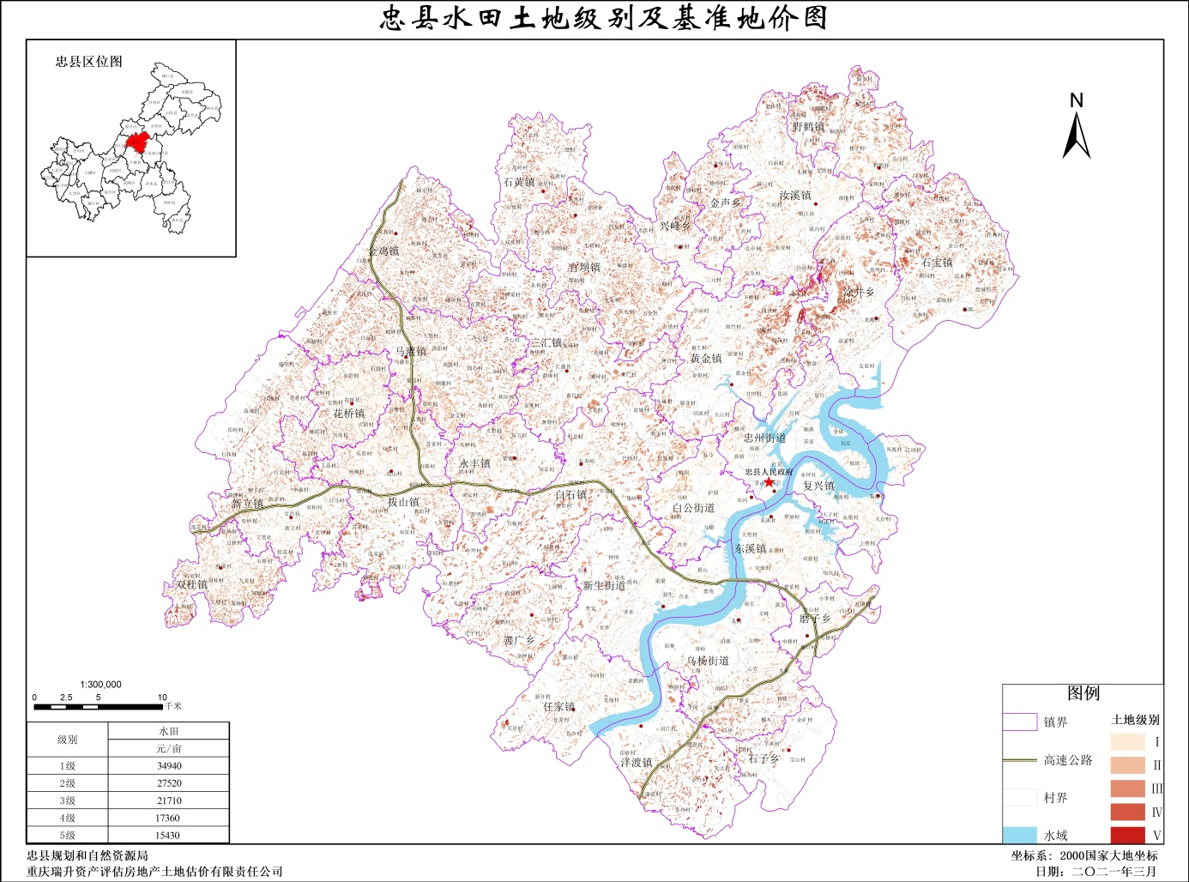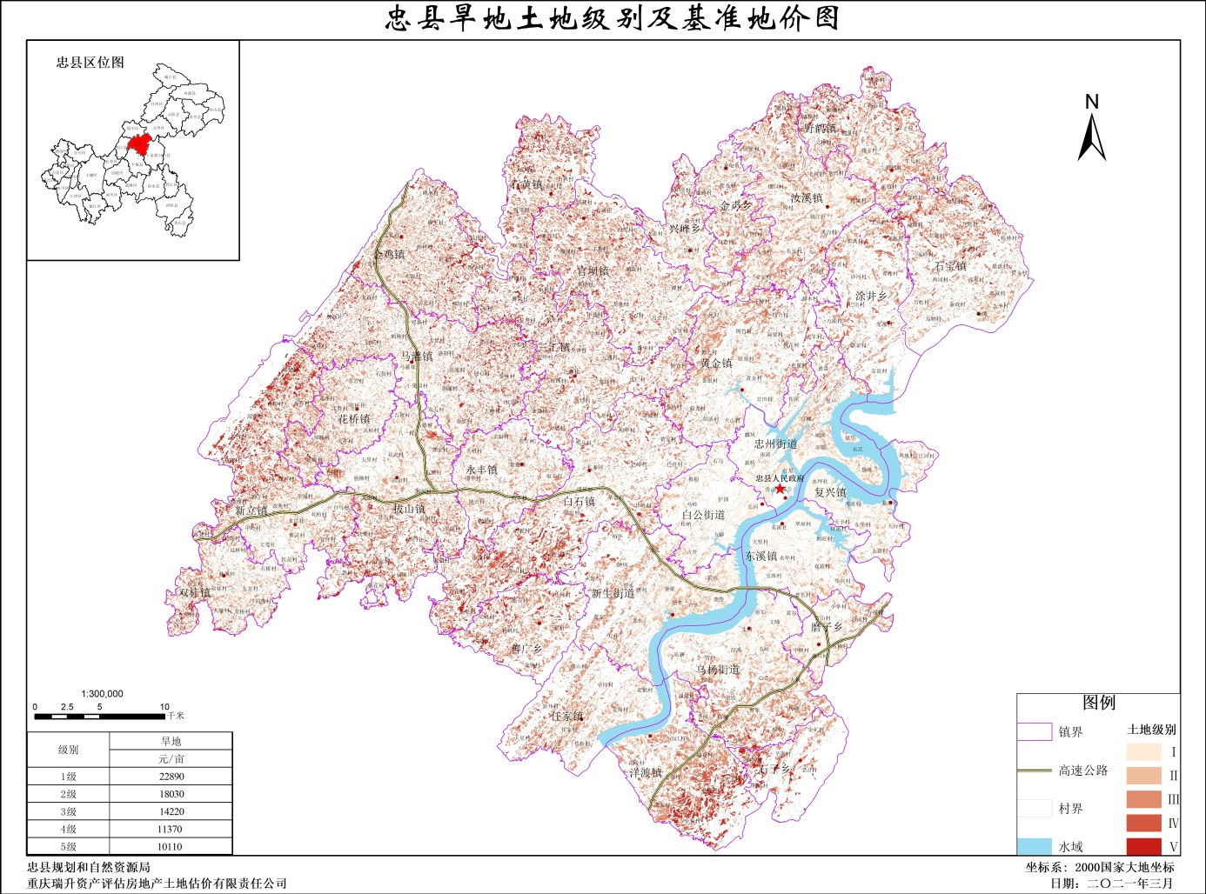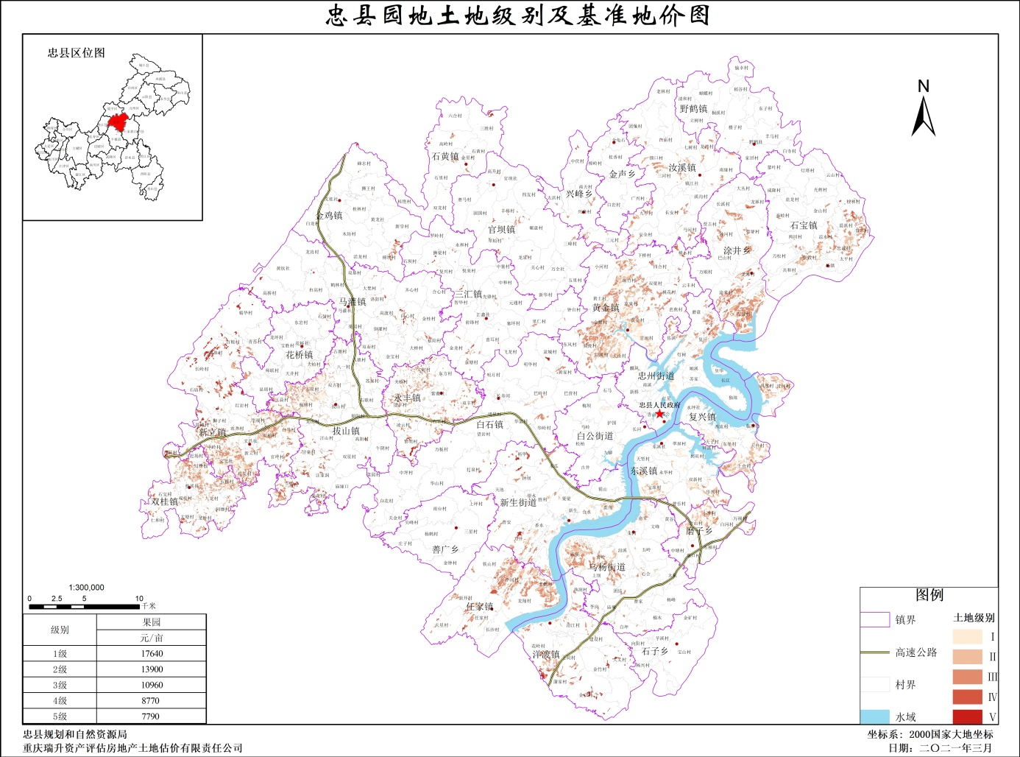

忠县规划和自然资源局办公室 2021年12月24日印发

